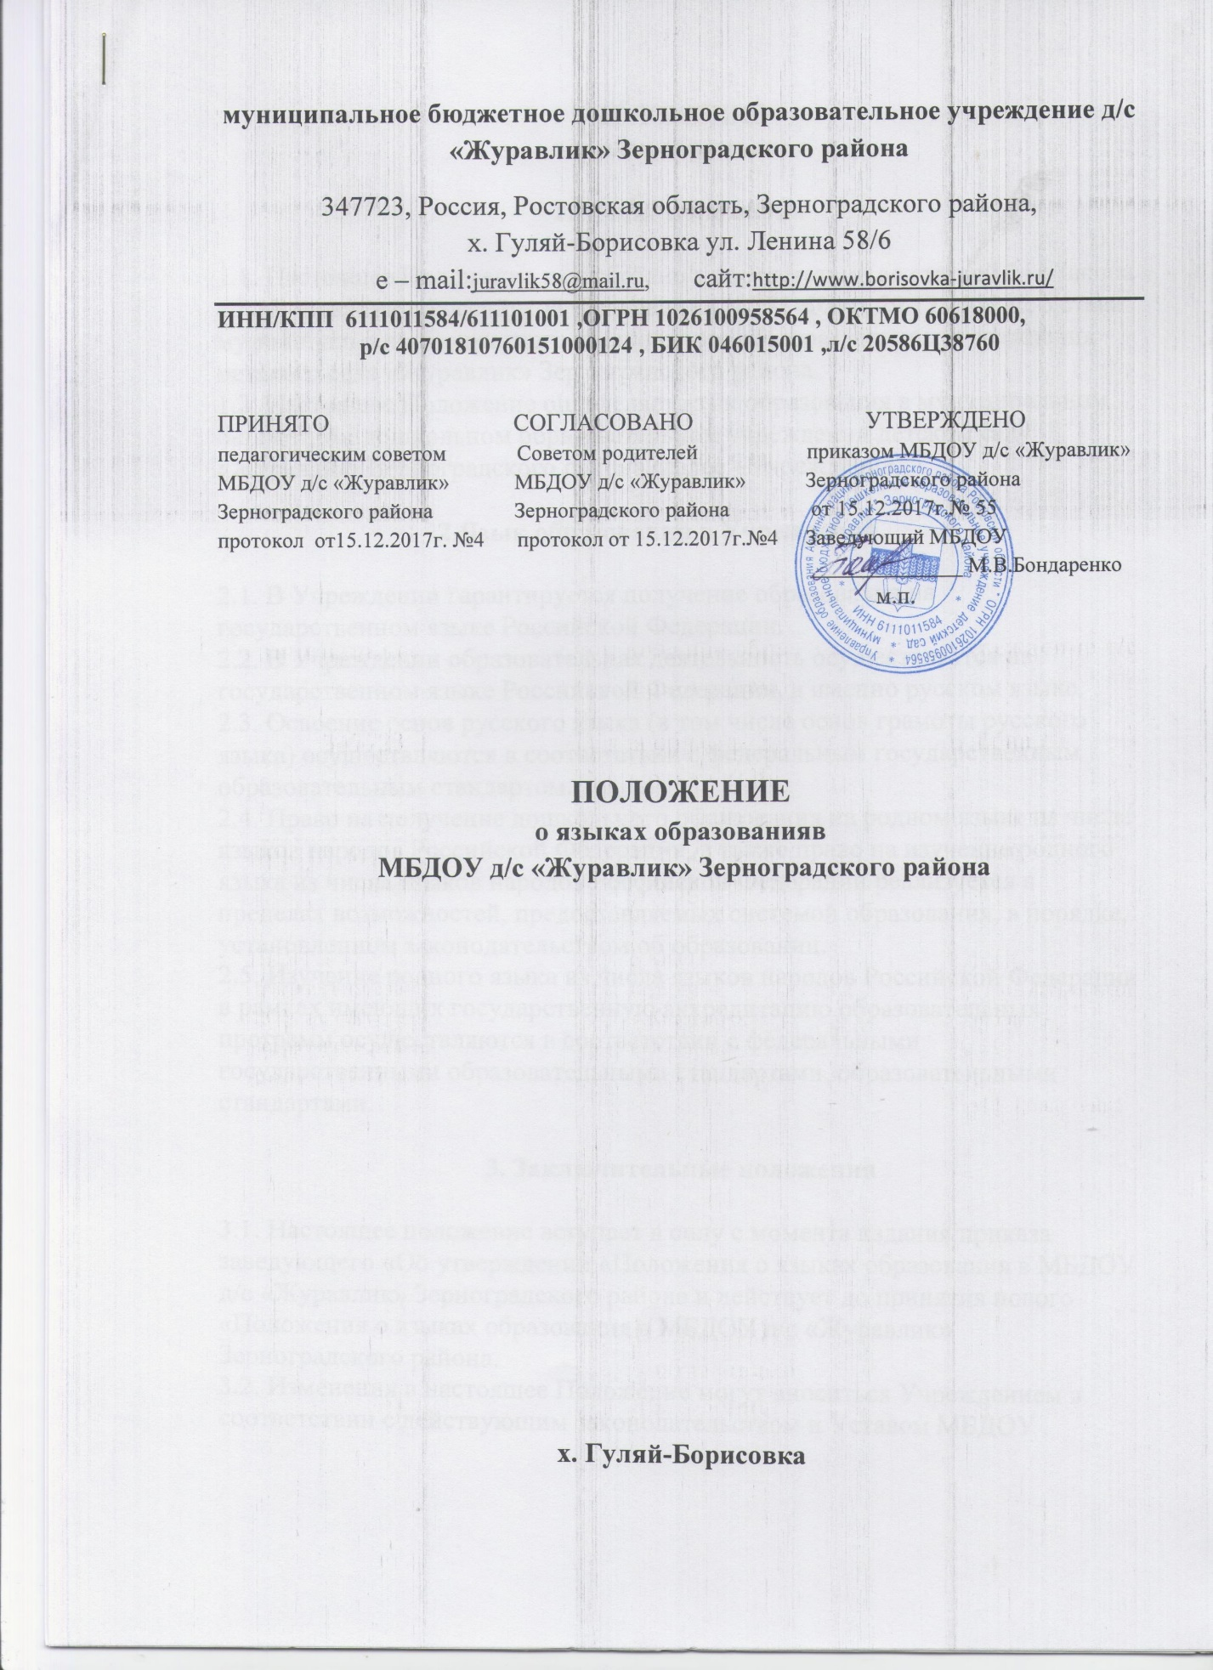

1.Общие положения

1.1. Настоящее Положение разработано в соответствии со статьей 14 «Закона об образовании в Российской Федерации» N 273-ФЗ от 29.12.2012 г., Устава
муниципального бюджетного дошкольного образовательного учреждения детского сада «Журавлик» Зерноградского района.
1.2. Настоящее Положение определяет язык образования в муниципальном
бюджетном дошкольном образовательном учреждении детском саду «Журавлик» Зерноградского района (далее –Учреждение).

2.Язык образования в Учреждении.

2.1. В Учреждении гарантируется получение образования на государственном языке Российской Федерации.
2.2. В Учреждении образовательная деятельность осуществляется на
государственном языке Российской Федерации, а именно русском языке.
2.3. Освоение основ русского языка (в том числе основ грамоты русского языка) осуществляются в соответствии с федеральными государственными
образовательными стандартами.
2.4. Право на получение дошкольного образования на родном языке из числа
языков народов Российской Федерации, а также право на изучение родного языка из числа языков народов Российской Федерации реализуется в пределах возможностей, предоставляемых системой образования, в порядке, установленном законодательством об образовании.
2.5. Изучение родного языка из числа языков народов Российской Федерации в рамках имеющих государственную аккредитацию образовательных программ осуществляются в соответствии с федеральными государственными образовательными стандартами, образовательными стандартами.

3. Заключительные положения

3.1. Настоящее положение вступает в силу с момента издания приказа
заведующего «Об утверждении «Положения о языках образования в МБДОУ д/с «Журавлик» Зерноградского района и действует до принятия нового «Положения о языках образования в МБДОУ д/с «Журавлик» Зерноградского района.
3.2. Изменения в настоящее Положение могут вноситься Учреждением в
соответствии с действующим законодательством и Уставом МБДОУ .

